Holmsland Klit.
- Een van de opmerkelijkste natuurverschijnselen langs de Noordzeekust zijn de lagunes, die net als de baaien in het oosten ten onrechte fjorden worden genoemd.
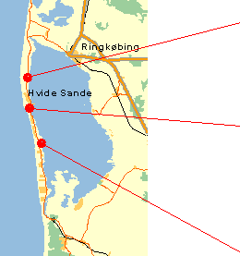
- Het zijn ondiepe, brakke wateren die ooit in verbinding stonden met de Noordzee door een smalle opening in de duinenwal die de lagunes van het zoute water scheidt.
- In enkele gevallen is die opening dichtgeslibd met als gevolg het zakken van het waterpeil en het geleidelijk aan verdwijnen van een groot deel van de lagune.
- De grootste lagune is genoemd naar de stad Ringkøbing op de noordoostelijke oever.
- De landtong die de Ringkøbing Fjord scheidt van de zee, is de Holmsland Klit.
- Hij bestaat uit een rij tamelijk hoge duinen waarachter net genoeg zand is afgezet om er de aanleg van een weg mogelijk te maken, waaraan dan weer lage huizen zich aaneenrijgen tot onbeduidende wegdorpjes.
- Nadat de opening naar zee bij Nymindegab was dichtgeslibd, is in 1931 een nieuwe opening gegraven - midden op de landtong - breed genoeg om er een haven in te vestigen.
- Een sluis regelt de waterstand en voorkomt verzilting van de lagune.
- De haven kreeg de naam Hvide Sande ('wit zand') en is nu qua omvang van de vloot de vijfde vissershaven van Denemarken.
- Er wordt voornamelijk platvis aangevoerd door ruim 200 schepen.
- De sluis maakt het de pleziervaart mogelijk door te varen over de lagune naar Ringkøbing (ook per veerpont) of Bork Havn.
- Fiskeriets Hus herbergt behalve het turistbureau een visserijmuseum en een aquarium (Nørregade 2 B).

